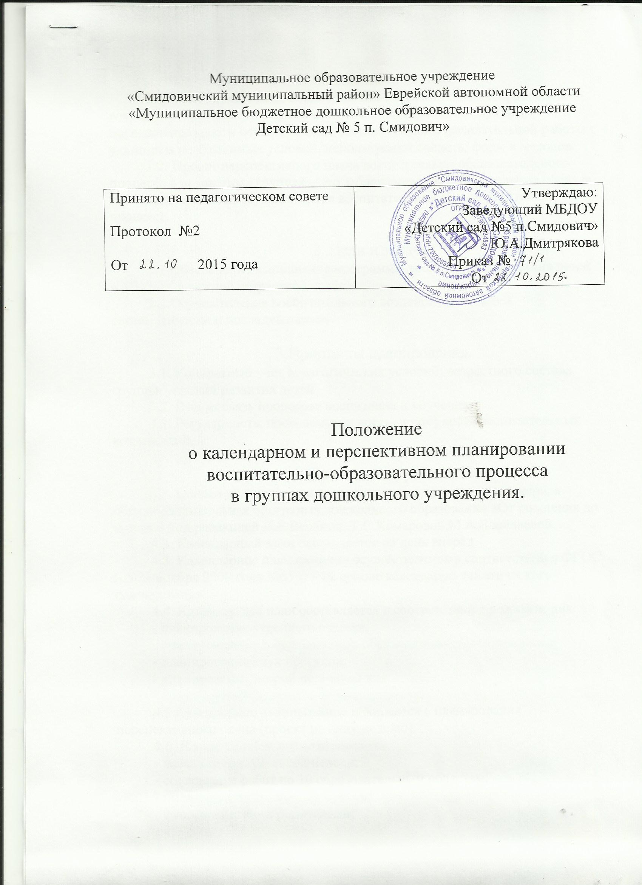

1. Общие положения.
1.1.Календарный план воспитательно-образовательного процесса в возрастных группах – это заблаговременное определение порядка, последовательности осуществления воспитательно-образовательной работы с указанием необходимых условий, используемых средств, форм и методов.
1.2. Проект перспективного плана воспитательно-образовательного процесса в возрастных группах – это заблаговременное определение порядка, последовательности осуществления воспитательно-образовательного процесса.

2. Цели и задачи.
2.1.Обеспечение выполнения программы воспитания и обучения детей в МБДОУ в каждой возрастной группе.
2.2.Осуществление воспитательного воздействия на детей систематически и последовательно.

3.Принципы планирования.
3.1. Конкретный учёт педагогических условий: возрастного состава группы, условий развития детей.
3.2. Взаимосвязь процессов воспитания и обучения.
3.3. Регулярность, последовательность, повторность воспитательных воздействий.

4. Организация работы.
4.1. Основа планирования педагогического процесса – примерная общеобразовательная программа дошкольного образования «От рождения до школы» под редакцией Н.Е.Вераксы, Т.С.Комаровой,М.А.Васильевой.
4.2. Календарный план составляется на день вперёд.
4.3. Календарное планирование осуществляется в соответствии с ФГОС (от 23 ноября 2009 года №655) – на основе календарно-тематического планирования.
4.4. Календарный план составляется в соответствии с режимом дня:
- планирование утреннего отрезка;
- планирование непосредственно образовательной деятельности;
- планирование двух прогулок;
- планирование второй половины дня;
- планирование вечернего отрезка времени.
4.5.Календарное планирование начинается с планирования перспективного плана (проект на одну неделю).
4.6. В календарном плане отражается:
- название тематической недели;
- содержание работ по 10 образовательным областям;
- индивидуальная работа с детьми;
- взаимодействие с родителями;
- развивающая предметно-пространственная среда;
- подробный план-конспект в разделе НОД;
- совместная деятельность педагога с детьми;
- самостоятельная деятельность детей.
4.7. Проект составляется на одну неделю и осуществляется на основе циклограммы; сетки НОД, утверждённой заведующей.
4.8.Календарное планирование, планирование проекта на одну неделю осуществляется обоими воспитателями группы.
4.9. Перспективные и календарные планы, задачи к образовательным областям должны отражать возрастные и индивидуальные особенности развития детей данной группы, задачи ДОУ, условия ДОУ, направление ДОУ, региональный компонент.

5. Документация и ответственность.
5.1. Календарный и перспективный план (проект) являются обязательными документами воспитателя.
5.2. Контроль за календарным и перспективным планированием осуществляется старшим воспитателем МБДОУ ежемесячно с соответствующей пометкой: дата проверки, надпись: «План проверен, беседа проведена, рекомендовано: 1…,2…,3… и т.д.»

